**BACCALAURÉAT PROFESSIONNEL**

**MAINTENANCE DES VÉHICULES**

**Option B : Véhicules de Transport Routier**

**SESSION 2024**

**ÉPREUVE E2**

**ANALYSE PRÉPARATOIRE À UNE INTERVENTION**

**Durée : 3 heures Coefficient : 3**

**DOSSIER TECHNIQUE**

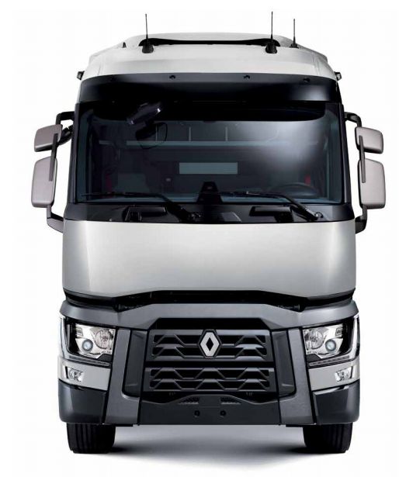

**SOMMAIRE**

1 : Ordre de réparation.

2 : Entretien périodique du véhicule.

3 : Programme d’entretien du véhicule Renault T430 DTI 11 EURO VI

4 : Référence de pièces pour Renault T 430.

5 : Boîte de vitesses, pont et ralentisseur.

6 : Procédure de vidange du moteur.

7 : Procédure de changement du filtre à carburant et filtre séparateur d’eau.

8 : Procédure de remise à zéro des entretiens.

9 : Lecture et décryptage des codes défauts.

10 : Présentation de la climatisation automatique.

11 : Régulation de la boucle de froid.

12 : Gestion de la climatisation automatique.

13 : Valeurs des composants du système.

14 : Fonction climatisation automatique.

15 : Emplacement des composants sur le véhicule.

16 : Conditions de test d’efficacité.

17 : Architecture réseau TEA2+.

18 : Cheminement des faisceaux.

19 : Schéma électrique de la climatisation.

20 : Nomenclature du schéma électrique.

21 : L’attestation de capacité.

22 : Tableau des codes défaut concernant le CCM.

23 : Gestion des déchets d’atelier.

**1) Ordre de Réparation**

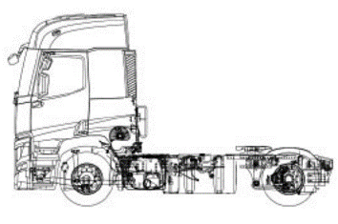

**RENAULT TRUCKS OCCITANIE**

ROUTE DE PARIS

31720 TOURNEFEUILLE

**TEL :** 05.25.85.69.85 **FAX :** 05.25.85.69.86

**Siret:** 775 586 001 00072 **Ape:** 4520B

**TVA/CEE**: FR03775586001

**Banque :** BNP 30004-00828-00011781288-76

S.A.S (U) au capital de 1.000.000 euros

**Référence client :** 0000012598

**Immatriculation :** AG- 356- CF

**Date d’entrée :** 08/06/2024 à 14h00

|  |
| --- |
| **Nature des travaux à effectuer** |
| * Maintenance, entretien périodique * Diagnostic système de climatisation |
| **Observation(s) du client** |
| * La climatisation ne fonctionne plus * Dernière maintenance périodique du véhicule > à 12 mois |

|  |  |
| --- | --- |
| **Consommation de gazole** | 53 litres/100 |
| **POC** |  |
| **Nature du terrain** | Principalement autoroutes et routes secondaires |

**Type OR**: Payant

**Date prévue de livraison :** 11/06/24 à 18 :00

DUPONT TRANSPORT

RUE DE L’ORMEAU

31056 TOULOUSE CEDEX

**Tel:** 05 42 28 32 98 **Fax:** 05 42 28 32 97

**No TVA:**

**No RCS:** 19332445600014

**Marque :** RENAULT **Modèle :** T430 STEP C EURO6 **Date 1ère MEC :** 09/06/2021

**VIN :** VF610A363GD004792 **Kilométrage :** 421622 Km **Type boîte :** B14 **Niveau carb.** : ½

**Type moteur :** D 11 K

* RAS

**Signature réceptionnaire**

Laurent Portal

**Signature du client**

Damien Dupont

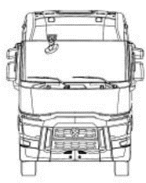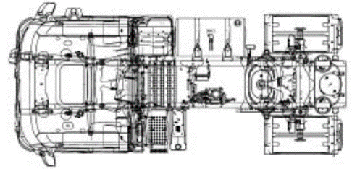

**Classification du véhicule**

**État de la carrosserie**

**2) Entretien périodique du véhicule**

Les conditions de fonctionnement du groupe propulseur, notées **POC**, permettent, pour un véhicule et un usage donné, de déterminer les intervalles de maintenance.

Le **POC** dépend des conditions d'exploitation du véhicule :

* Utilisation des véhicules (ex : Longue Distance),
* Mission de transport (ex : **GCW**= 40 tonnes),
* Topographie (ex : **PF**principalement plat).

Il existe 5 ou 6 (selon le véhicule) conditions de fonctionnement du groupe propulseur selon sa consommation de carburant :

Léger **(L)**, Sévère **(S)**,

Moyen **(M)**, Très sévère **(VS)**,

Élevé **(H)**, Extrême **(VS+)**.

|  |  |  |  |  |  |  |
| --- | --- | --- | --- | --- | --- | --- |
| Conditions d’utilisation groupe motopropulseur (POC) | L | M | H | S | VS | VS+ |
| Litres / 100 km | ≤ 33 | ≤ 40 | ≤ 50 | ≤ 67 | ≤ 100 | > 100 |

**Intervalle de vidange de l’huile du moteur**

Plus le niveau de sollicitation du véhicule est élevé, plus les intervalles de maintenance doivent être courts. Dans certains cas, il sera nécessaire d'envisager l'entretien et le contrôle en termes d'heures plutôt que de kilométrage.

|  |  |  |  |  |  |  |  |
| --- | --- | --- | --- | --- | --- | --- | --- |
| **POC** | | **L** | **M** | **H** | **S** | **VS** | **VS+** |
| **DTI 11 EURO VI STEP C/D/E — DTI 13 EURO VI STEP B/C** | | | | | | | |
| Qualité de l'huile | Unité | Kilométrage, mois, heures ou consommation totale de carburant, selon la première éventualité | | | | | |
| RLD-3 | km | 100 000 | 75 000 | 60 000 | 45 000 | 30 000 | 15 000 |
| Mois | 12 | 12 | 12 | 12 | 12 | 12 |
| Heures | 1 700 | 1 500 | 1 200 | 1 000 | 800 | 600 |
| Carburant total (L) | 33 000 | 30 000 | 30 000 | 30 000 | 30 000 | 30 000 |

**Volume et viscosité des différentes huiles du véhicule**

|  |  |  |
| --- | --- | --- |
| Type d’huile | Volume de vidange d'huile, y compris le volume approximatif pour le filtre à huile (litres) | Marque et viscosité  recommandé |
| Huile moteur DTI 11 EURO VI STEP C | 36,5 | Maxeon CRX ECO 10W30 |
| Huile boîte de vitesse | 15,5 | Longevia BZV ECO 75W80 |
| Huile ralentisseur | 5,4 | Longevia BZV ECO 75W80 |
| Huile de pont | 18 | Longevia TCX ECO 75W90 |

**3) Programme d’entretien du véhicule Renault T430 DTI 11 EURO VI**

|  |  |  |  |  |  |  |
| --- | --- | --- | --- | --- | --- | --- |
| **POC** | **L** | **M** | **H** | **S** | **VS** | **VS+** |
| **DTI 11 EURO VI** | **Kilométrage / mois / heures** | | | | | |
| Soupapes et injecteurs, régler | Premier intervalle uniquement :  200 000 / 24 / – | | Premier intervalle uniquement :  200 000 / 24 / –  Les intervalles suivants :  400 000 / 24 / - | | 200 000 / 12 / 4 000 | |
| Courroie de transmission, tendeur de courroie et galet-tendeur, remplacer (tous) | 500 000 / 36 / 8 000 | | 400 000 /36 /  6 600 | 300 000 /36 /  5 000 | 200000 /36 /  3300 | |
| Cartouche de filtre à particules, remplacer | 500 000 / - /- | 375 000 / - /- | 300 000 / - / 4 500 | 225 000 / - / 4 500 | 100 000 / - / 4 500 | - / - / 4500 |
| Cartouche filtrante dans l'épurateur d'air, échange | - / 24 /- | | | - / 12 / 4 000 | | |
| Filtre à air, échange | Tous les 3 intervalles du filtre principal  - / 12/ - | | | Tous les 3 intervalles du filtre principal  / 12 /12 000 | | |
| Liquide de refroidissement, vidange | 500 000 / 48 / - | | | 500 000 / 48 / 8 000 | | |
| Radiateur de refroidissement, nettoyage externe | - | | | - / 24 / - | | |
| Huile de boite de vitesse (remplacer) | 500 000 / 36 / - | | | | 200 000 / 36 /4 000 | Non autorisé |
| Ralentisseur, vidange d'huile | 200 000 / 36 / - | | | 150 000 / 36 / - | 100 000 / 36 / - | 60 000 / 36 / - |
| Huile de pont remplacer | 450 000 / 36 / - | | | | 200 000 / 36 /4 000 | – / – / 2 500 |
| Filtre pour ventilation de réservoir de carburant, remplacer | - / 24 / | | | | - / 12 / 4 000 | |
| tamis du dessiccateur d'air, remplacer | 100 000 /12 / – | 75 000 / 12 / – | 60 000 / 12 /1 500 | 45 000 / 12 /1 200 | 40 000 / 12 /1 200 | – / 12 / 1200 |
| Filtre à air de climatisation, échange | -/ 12 / - | | | | | |
| Ensemble d'arbre de transmission, remplacer | - / 108 / - | | | | | |
| Filtre à carburant + préfiltre | Chaque intervalle de remplacement d’huile moteur  -/ 12 / - | | | | | |

1. **Références de pièces pour Renault T 430**

*Référence des pièces :*

|  |  |  |  |  |
| --- | --- | --- | --- | --- |
| **Nom** | **référence** |  | **Nom** | **référence** |
| Filtre à air | 7421243188 | KIT filtrage de l’huile | 7485137269 |
| Kit embrayage | 7421646611 | Support filtre à carburant | 7421766617 |
| Plaquettes de frein | 7421496555 | Support des filtres à huile | 7589565645 |
| Joint de vidange | 7755813390 | Filtre habitacle | 7482379897 |
| Joint de carter d’huile | 7420541940 | Pompe à eau | 7693569844 |
| Filtre à carburant | 7421764958 | Pompe à huile | 7421736639 |
| Pré filtre à carburant | 7421764981 | Courroie de transmission +tendeur de courroie + galet tendeur (en kit) | 7421030305 |
| Cartouche filtrante épurateur d’air | 7421583782 | Huile moteur Maxeon CRX ECO 10W30 | 7485135454 |
| Huile ralentisseur BZV ECO 75W-80 | 7401161996 | Tamis du dessiccateur d’air | 7429865422 |
| Filtre de ventilation de réservoir | 7420256866 | Filtre à air de climatisation | 7456356987 |
| Huile boîte de vitesse Longevia BZV ECO 75W80 (20litres) | 7480365698 | Cartouche de filtre à particule | 7423428773 |
| Huile pont TCX ECO 75W90 | 7480058794 | Liquide de refroidissement | 7420589469 |
| Huile système hydraulique d’embrayage DOT 4 | 7420698658 | Ensemble d’arbre de transmission | 7420369856 |

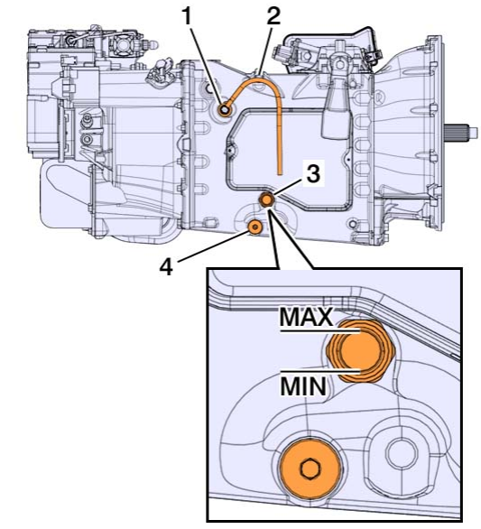

1. **Boîte de vitesses, pont et ralentisseur**

**La boîte de vitesses**

Le bouchon de vidange (couple de serrage= 35 ± 5 N·m) se situe sur le côté inférieur de la boîte de vitesses. Après la vidange, vis (4) remplir la boîte de vitesses avec de l'huile par le bouchon sur le dessus de la boîte de vitesses. (1)

Après le remplissage de la boîte de vitesses, contrôler le niveau d'huile par le bouchon transparent (.3)

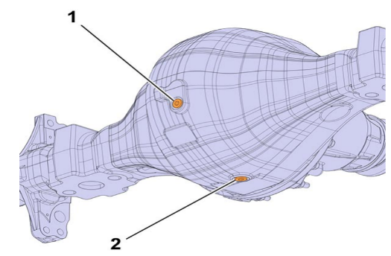

**Le pont**

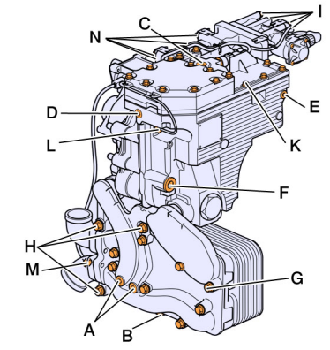Après la vidange, vis (2), remplir le pont avec de l'huile par le bouchon de remplissage et de niveau sur le côté du pont. (1).

Couple serrage de la vis (2) :80 ± 16 N·m

**Le ralentisseur**

A : Huile, bouchon de vidange (couple de serrage 16 N·m)

B : Liquide de refroidissement, bouchon de vidange

C : Huile, bouchon de remplissage

D et E : Bouchon de purge

F : Filtre, bouchon

L : Capteur de température d'huile

1. 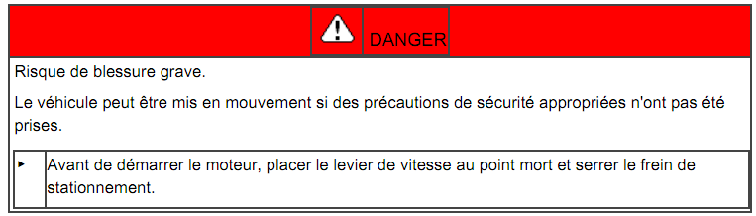**Procédure de vidange du moteur (document Renault trucks)**

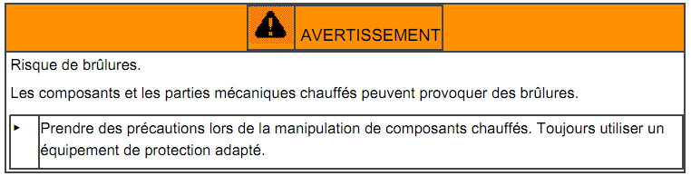

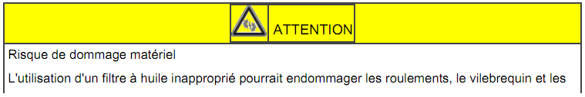

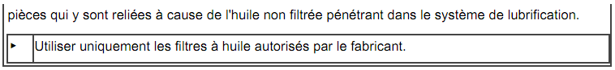

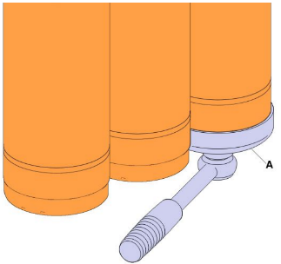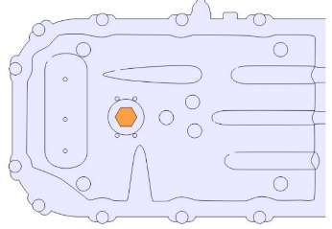

Fig1

Fig2

1. Enlever le bouchon de vidange (fig 1)
2. Vidanger l’huile moteur dans des installations de recyclage
3. Nettoyer autour des filtres
4. Mettre la clé à filtre à huile A (fig 2)
5. 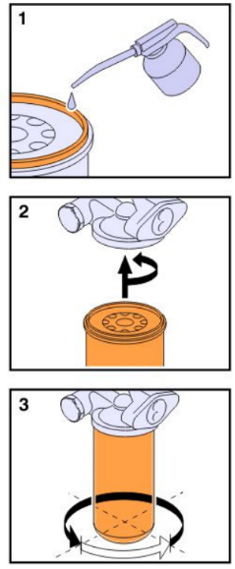Déposer les filtres à huile

Fig3

1. 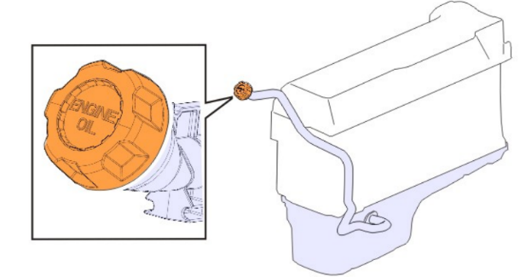Appliquer de l’huile moteur sur les joints (fig 3)
2. Poser les filtres à huiles (fig 4)
3. Serrer les filtres au couple suivant : 25 N·m (fig 5)

Fig4

1. Poser le bouchon de vidange (toujours mettre un joint neuf)

Fig6

1. 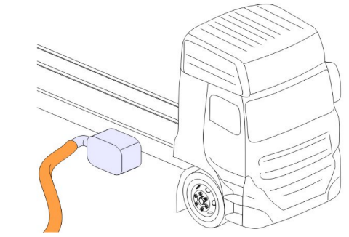Serrer le bouchon de vidange au couple suivant :
2. Remplir d’huile moteur suivant les quantités préconisée (fig 6)

Fig7

Fig5

1. Poser un flexible d’echappement sur le tuyau d’échappement (fig 7)
2. Démarrer le moteur (fig 8)
3. Faire tourner le moteur
4. 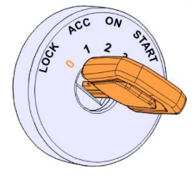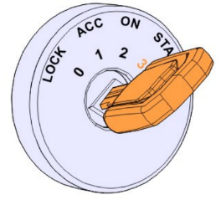Éteindre le moteur (fig 9)
5. Vérifier le niveau d’huile

Fig9

Fig8

1. **Procédure de changement du filtre à carburant et filtre séparateur d’eau**

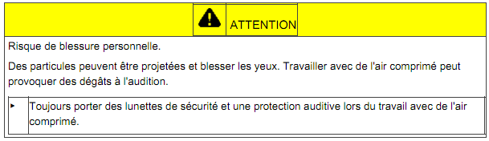

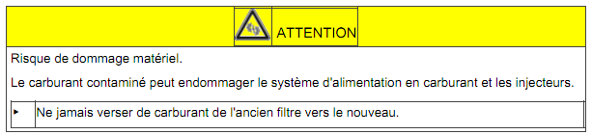

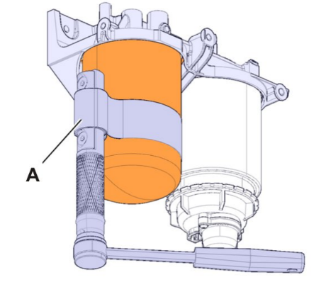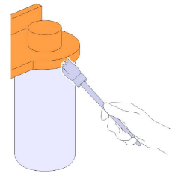

Fig2

Fig1

* Filtre à carburant

1 : Placer un récipient sous le boîtier de filtre.

2 : Nettoyer autour du filtre à carburant. (Fig1)

3 : Poser la clé à filtre. (A) (Fig2)

4 : Déposer le filtre à carburant.

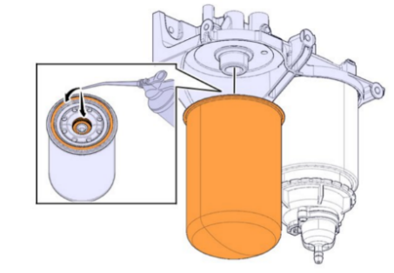5 : Vidanger le liquide récupéré dans des installations

de recyclage.

6 : Nettoyer la surface de contact.

7 : Graisser les joints d'étanchéité. (Fig3)

8 : Poser le filtre à carburant.

Fig3

* Filtre séparateur d’eau

1 : Placer un récipient sous le boîtier de filtre.

Fig5

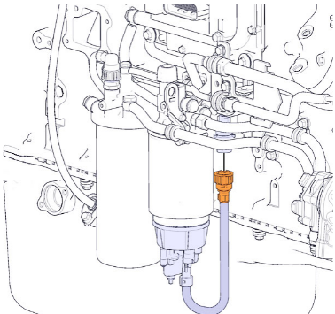2 : Nettoyer autour du filtre à carburant.

Fig4

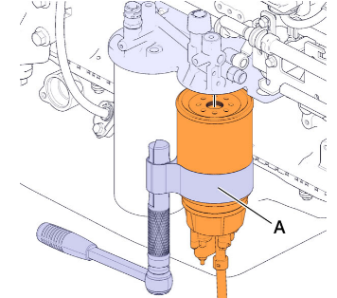3 : Débrancher le connecteur. (Fig4)

4 : Poser la clé à filtres. (A) (Fig5)

5 : Déposer le filtre.

6 : Déposer le bol à l’aide de l’extracteur (A) (Fig6)

7 : Vidanger le liquide récupéré dans des installations de recyclage.

8 : Nettoyer le bol. (Fig7)

9 : Poser les joints toriques. (Fig8 et Fig9).

10 : Appliquer de l'huile moteur. (Fig8 et Fig9)

11 : Poser le filtre.

12 : Brancher le connecteur.

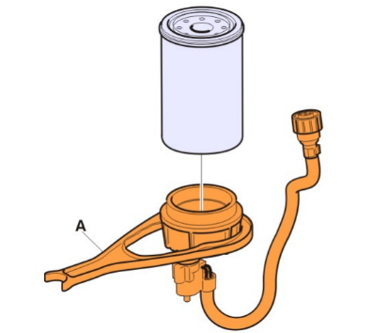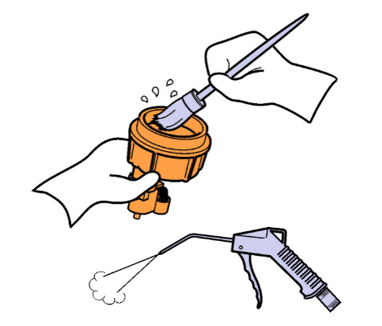

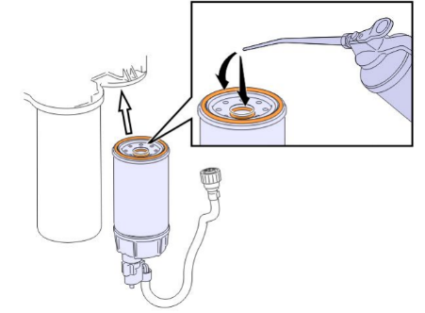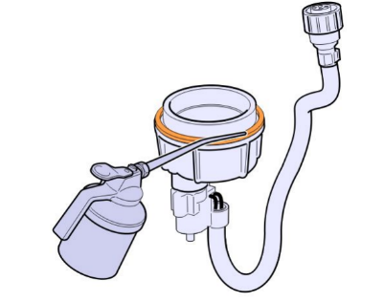

Fig6

Fig8

Fig9

Fig7

1. **Procédure de remise à zéro des entretiens**

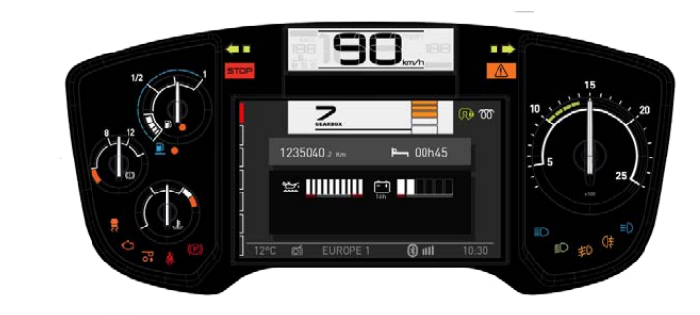

1

2

3

8.1) Présentation du tableau de bord et des commandes au volant

**Zone 1** : information liée à la vitesse

**Zone 2** : informations liées à l’utilisation de la boite de vitesses

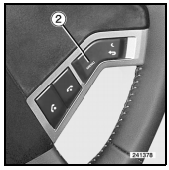**Zone 3** : zone d’affichage des menus et sous-menus.

La commande (2) permet d'accéder aux menus de configuration et de sortir des sous-pages /sous-menus actuellement ouverts.

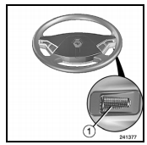

La molette de navigation (1) placée sous le volant permet de naviguer dans les pages et les menus de l’afficheur en la faisant tourner et en validant les choix en exerçant une pression dessus.

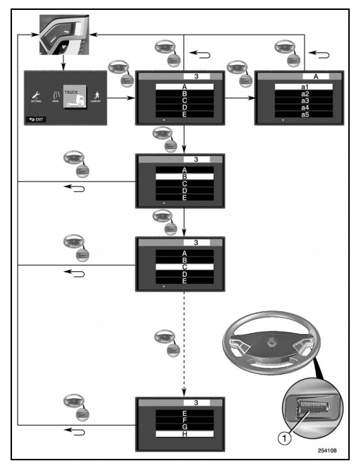8.2) Présentation du menu maintenance

- Appuyer sur la touche menu(2).

- Faire défiler jusqu’àu menu « Truck »

- Valider avec un appui sur la molette

Plusieurs sous menus apparaissent :

**A - Maintenance**

– a1 - Courroie(s) moteur

– a2 - Filtre à air

– a3 - Liquide de refroidissement moteur

– a4 - APM

– a5 - Huile boîte de vitesses

– a6 - Huile moteur

– a7 - Garnitures de frein

– a8 - Dernier changement des freins

– a9 - Embrayage

– a10 - Balais d'alternateur

– a11 - Balais de démarreur

– a12 - Huile de direction

– a13 - Visite réglementaire

– a14 - Vérification du chronotachygraphe

**B - Purge d'eau dans combustible**

–b1 - Oui

–b2 - Non

**C - Diagnostic**

– c1 - Antidémarrage

– c2 - Références calculateurs

– c3 - Défaut(s)

**D - Test afficheur**

**E - Réglage ralenti moteur**

**F - Climatisation**

**G - Entretien chauffage**

**H - Mode banc à rouleaux**

**Pour faire la remise à zéro des entretiens, aller dans chaque sous menus et valider la remise à zéro des maintenances effectuées avec un appui sur la molette située sous le volant.**

1. **Lecture et décryptage des codes défaut**

* Accès au code défaut

Il est possible de lire sur l’afficheur principal les codes défaut (DTC) des calculateurs.

Afin de les consulter, il faut entrer dans le menu **truck** (voir chapitre « Lecture et des codes défauts » du dossier technique) puis aller dans le menu : **C : diagnostic** et enfin dans le sous menu **C3 : défauts**. Une fois cette manipulation faite, un menu comme sur le schéma suivant s’affiche.

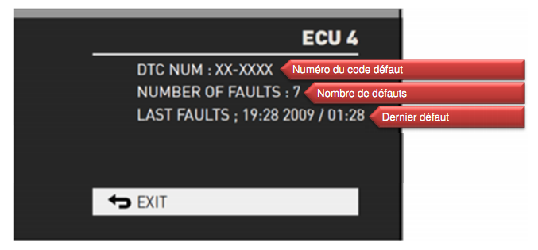

* Décryptage d’un code défaut DTC (Data trouble code)

Exemple de code défaut (DTC NUM) : P0645 15

|  |  |  |  |
| --- | --- | --- | --- |
| 5 premiers caractères du code défaut | PO645 | De B0xxx à B3xxx | Carrosserie |
| De C0xxx à C3xxx | Châssis |
| De P0xxx à P3xxx | Groupe motopropulseur |
| De U0xxx à U3xxx | Réseau |
| Deux derniers chiffres du DTC : Octet de Type de défaillance | 15 | **Exemple de type d’octet de défaillance**  80 : ISO/SAE réservé  81 : Données série invalides reçues  82 : Compteur de séquence / vie incorrect / non mis à jour  83 : Valeur de calcul de protection de signal incorrect  84 : Signal au-dessous de la plage admise  85 : Signal au-dessus de la plage admise  86 : Signal invalide  87 : Message manquant  88 : Interruption bus  89 – 8E: ISO/SAE  8F : Irrégulier  00 : Aucune information de sous-type  01 : Défaillance électrique générale  02 : Erreur générale de signal  03 : Défaillances FM (modulé en fréquence) /PWM  04 : Erreurs internes du système  05 : Défaillances de programmation du système  06 : Défaillances relatives à l'algorithme  07 : Défaillances mécaniques  08 : Défaillances de message/signal du bus  09 : Défaillance des composants  0A – 0F ISO/SAE réservé  10 :ISO/SAE réservé  11 : Court-circuit à la masse  12 : Court-circuit à la batterie  13 : Circuit ouvert  14 : Court-circuit à la masse ou circuit ouvert  15 : Court-circuit à la batterie ou circuit ouvert  16 : Tension du circuit en dessous du seuil  17 : Tension du circuit au-dessus du seuil  18 : Courant du circuit en dessous du seuil  19 : Courant du circuit au-dessus du seuil  1A : Résistance du circuit en dessous du seuil  1B : Résistance du circuit au-dessus du seuil  1C : Tension du circuit hors limite  1D : Courant du circuit hors limite  1E : Résistance du circuit hors limite | |

1. **Présentation de la climatisation automatique**

Renault Trucks a intégré pour sa nouvelle gamme un système de gestion évolué du conditionnement d'air. Pour améliorer le confort, chaque variante est équipée d'une **gestion automatique du bloc chauffage.**

La gestion automatique du bloc chauffage intègre :

* *De série :*

- La régulation de la température de l’air soufflée en fonction de la consigne chauffeur via une vanne d’eau et d’un volet de mixage.

- Le pilotage par micromoteurs des volets de distribution d’air.

* *Suivant l’équipement :*

 - Le pilotage automatique du volet de recyclage en cas de pollution extérieur mesuré par le capteur AQS (Air Qualite Sensor).

- L’optimisation de la climatisation pour réduire la consommation de carburant.

- L’automatisation du désembuage pare-brise pour maintenir une visibilité optimale. Cette fonction utilise un capteur de buée spécifique.

- La mémorisation des réglages de distribution d’air du chauffeur.

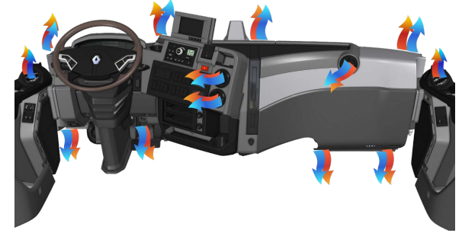

9.1) Les interfaces

* Console centrale (CCP)

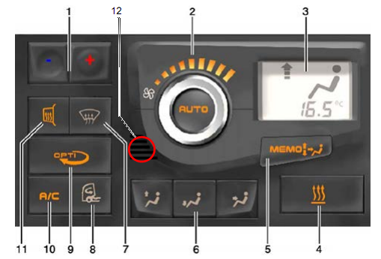Depuis la console centrale, le chauffeur peut en fonction du niveau d’équipement :

1. Régler la température.
2. Régler la ventilation.
3. Visualiser les informations sur la répartition de l'air et la consigne de température.
4. Activer le chauffage autonome.
5. Mémoriser les réglages de distribution d’air.
6. Ajuster la répartition de l'air dans la cabine
7. Activer le dégivrage - désembuage.
8. Activer le recyclage d'air.
9. Activer le recyclage d'air optimisé.
10. Activer la climatisation.
11. Activer le dégivrage des rétroviseurs.
12. Sonde de température habitacle

* 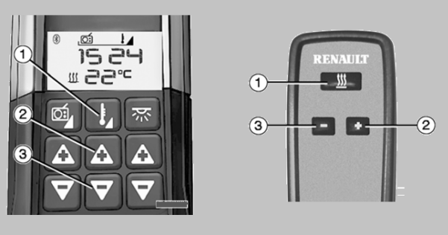La télécommande (LECM)

La télécommande (LECM) accessible depuis l’environnement couchette permet au chauffeur :

1. D'activer ou désactiver le chauffage additionnel
2. D'augmenter la température
3. De diminuer la température

* 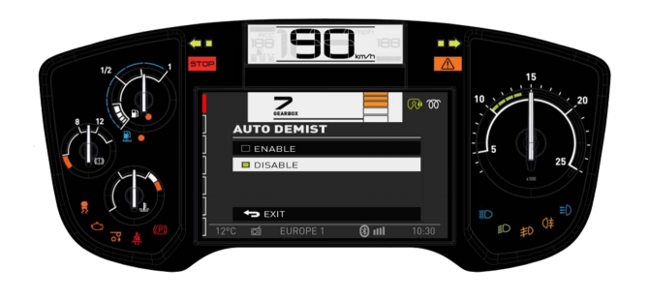Instrumentation Cluster

Depuis l’Instrumentation Cluster (IC) le chauffeur peut :

- Activer ou désactiver le capteur de qualité d’air (AQS)

- Activer ou désactiver le capteur de désembuage

- Programmer le chauffage additionnel (l’heure, le jour de déclenchement ainsi que sa durée de fonctionnement).

* 1. La boucle de froid à orifice calibré

On trouve en lieu et place du détendeur un orifice calibré (FOT). Celui-ci ne régule plus le débit à l’entrée de l’évaporateur du fait de sa section de passage fixe. La bouteille déshydratante dans la partie haute pression est supprimée, la réserve liquide du fluide pour compenser les variations d'ouverture du détendeur n'étant plus nécessaire. On trouvera en partie basse pression un accumulateur à l'entrée du compresseur. Son rôle est de protéger le compresseur en séparant le fluide pouvant être encore liquide en sortie d'évaporateur. Cet accumulateur possède des billes déshydratantes pour absorber l’humidité du circuit.

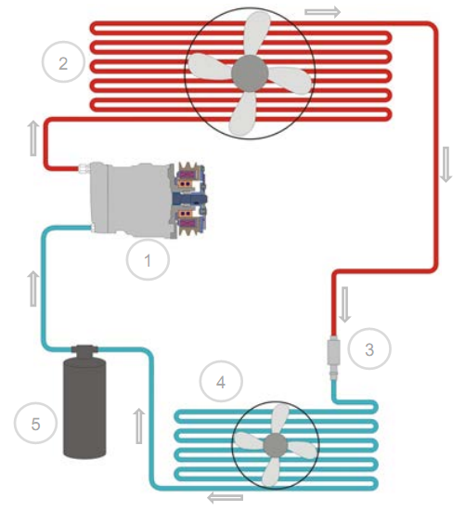

**1 Compresseur**

Entrée vapeur, basse pression

Sortie vapeur, haute pression**,** haute température.

**2 Condenseur**

Entrée vapeur, haute pression Sortie liquide, haute pression, haute température.

**3 Orifice calibré**

Sortie liquide et un peu vapeur (soda), basse pression, basse température.

**4 Évaporateur**

Sortie vapeur avec possibilité de résidus liquide, basse pression, basse température.

**5 Accumulateur**

Sortie, vapeur avec de l’huile pour le graissage du compresseur, basse pression

* L’orifice calibré FOT

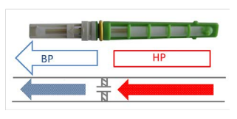L'orifice calibré FOT (Fixed Orifice Tube) permet de faire chuter la pression dans le circuit. Il s’agit d’un étrangleur placé dans la canalisation.

Le fluide mis en mouvement par le compresseur arrive sur l'orifice calibré. L'étrangleur empêche le fluide de circuler, il y a création d'une haute pression. De l'autre côté de l'orifice, il n'y a plus d'opposition au débit. La pression chute, le fluide se détend.

La section d'écoulement du FOT, est définie en fonction de la capacité du circuit de climatisation. La couleur du FOT détermine sa section de passage.

Actuellement, la gamme Renault T utilise une seule section de FOT de couleur vert.

**La capacité de 650gr de fluide HFC R134a est identique pour toute la gamme T, C et K**.

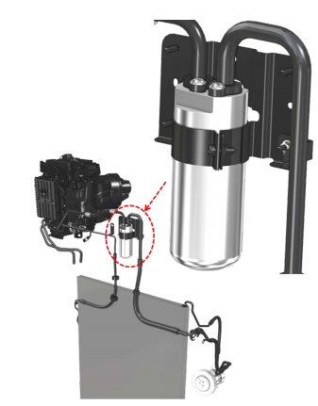

* L’accumulateur déshydrateur

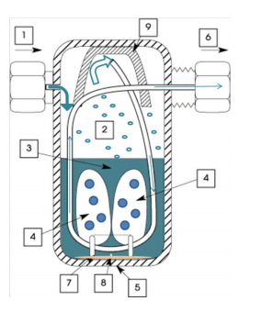Sur la partie basse pression en amont du compresseur, l'accumulateur assure la vaporisation totale du fluide frigorigène venant de l’évaporateur. Il évite ainsi la casse du compresseur due à l'aspiration de fluide à l'état liquide. L'aspiration du fluide s'effectue en partie haute de l'accumulateur. Seul le fluide à l'état vapeur peut être aspiré. Il joue aussi le rôle de déshydrateur à l'aide des billes dessicantes (4) qu'il contient. L’huile stockée au fond de l'accumulateur est ré-aspirée avec le fluide par le compresseur au travers d’un petit orifice calibré (8) placé sur la tuyauterie interne en partie basse de l’accumulateur.

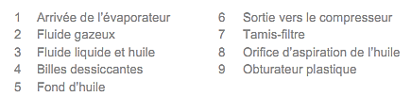

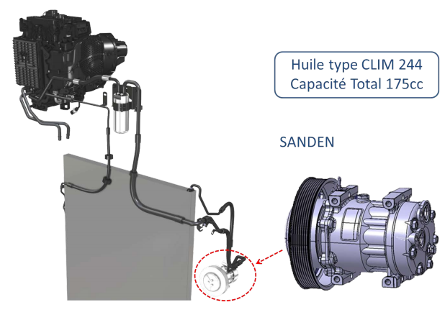

* Le compresseur

De marque SANDEN, le compresseur est une pompe à 7 pistons à cylindrée fixe de 154,9cm3.

Entrainé par le moteur via une poulie, il met le fluide en circulation dans le circuit. Son admission est en basse pression froid et son refoulement est en haute pression chaud. Il agit sur le fluide à l’état gazeux.

Sa lubrification est assurée par une huile de type PAG Polyalkylene glycol SP15 avec une capacité de 175CC dans un circuit neuf ou nettoyé.

1. 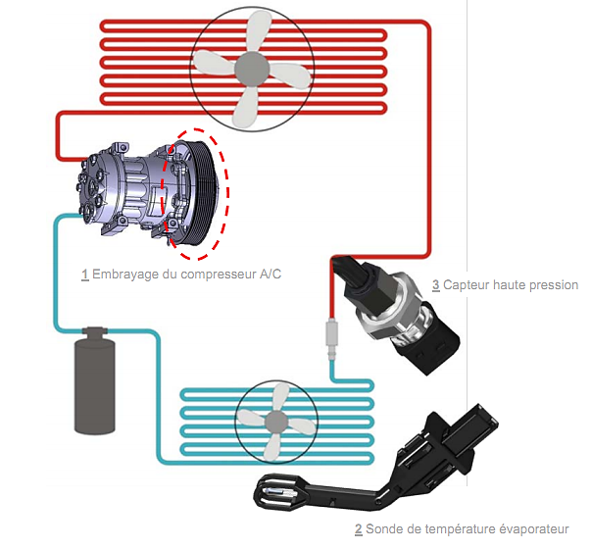**Régulation de la boucle de froid**

* Régulation mécanique

L'activation du compresseur se fait via l'embrayage **1** de la poulie d'entraînement. Le CCM commande le compresseur si ces conditions sont réunies :

• La fonction climatisation est activée

•Lorsque le voyant A/C est allumé sur le CCP.

• Le moteur est tournant.

• La température **2** de l’évaporateur est supérieure à 3°C.

• La haute pression **3** est comprise entre 2 bars et 29 bars.

* L’embrayage du compresseur

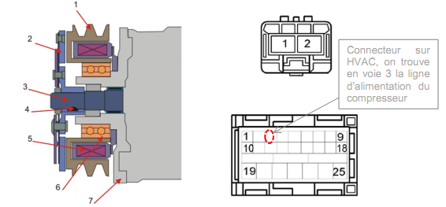L'alimentation de l'embrayage du compresseur de climatisation est assurée en direct par le CCM en 24V.

1 Poulie

2 Plateau d’embrayage

3 Arbre d’entraînement

4 Clavette de liaison

5 Electro-aimant

6 Roulement

7 Plateau de fermeture servant

de support au roulement de poulie

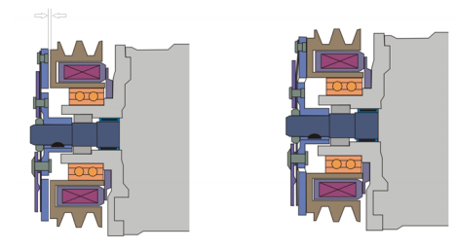

La résistance du bobinage de l’embrayage est de 15,6 Ohm.

La consommation électrique

de l’embrayage est d’environ

42 Watts.

* Le Capteur haute pression

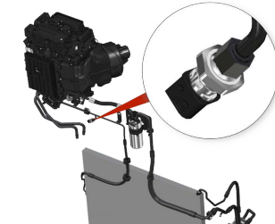

Positionné entre le condenseur et l'orifice calibré, le capteur haute pression de type piézorésistif, informe le CCM en filaire de la pression dans la boucle de froid.

Cette information est utilisée pour la commande du compresseur. Le compresseur est activé si la pression est supérieure à 2 bars. Le compresseur est désactivé si la pression dépasse 29 bars, il se réactive lorsque la pression redescend à 23 bars.

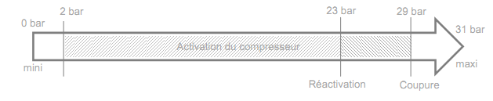

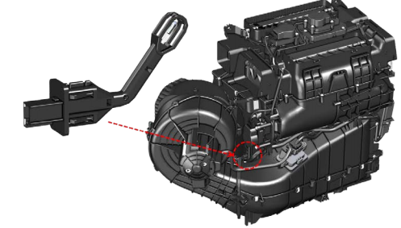

* La sonde évaporateur

De type CTN, la sonde évaporateur informe le CCM en filaire du risque de givrage. Le CCM coupe le compresseur si la température passe en dessous de 3°C. Le CCM réactive l'embrayage si la température dépasse 9°C.

1. **Gestion de la climatisation automatique**

* **CCM** : Climate Control Modul (calculateur de gestion de la climatisation)

Le CCM est fixé sur l'HVAC (boitier de chauffage et climatisation), il est accessible depuis le tableau de bord côté passager. Il est connecté au sous-réseau cabine avec le CIOM. Le CIOM sert de passerelle au CCM entre le sous réseau cabine et les réseaux principaux BB1 et BB2. (Voir schéma des réseaux)

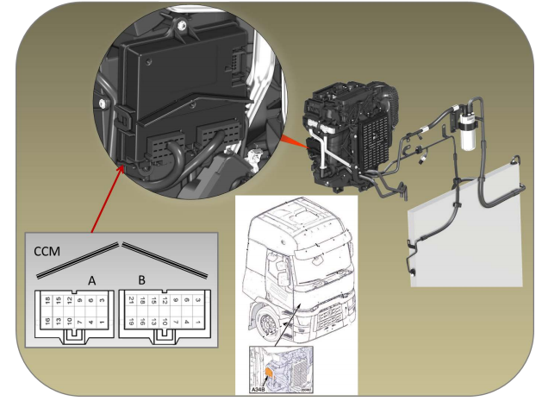Le CCM gère les fonctions principales de la climatisation :

• Il traite les demandes chauffeur

• Il reçoit les informations des capteurs

• Il sert de passerelle avec l’outil de diagnostic pour la remontée des codes défauts et autres informations de diagnostic liées à la climatisation.

• Il pilote les actionneurs de la prestation climatisation

En mode automatique, le CCM intègre une gestion du bloc chauffage avec plusieurs variables :

• La température extérieure

• La température de consigne

• La température de l'évaporateur

• La température de sortie HVAC

* **CCP** Climate Control Panel (panneau de contrôle de la climatisation)

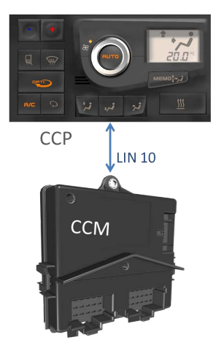

Le CCP transmet les consignes du conducteur au CCM via une liaison LIN. Il affiche les réglages sélectionnés par le biais de son écran monochrome.

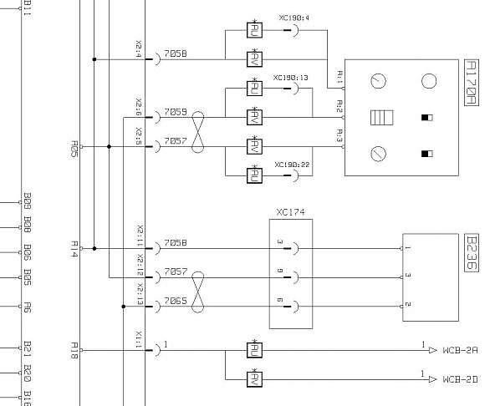

**Légende :**

7057 LIN

7058 Alimentation 12V

7059 Masse

AU Conduite à gauche

AV Conduite à droite

* **HVAC** Heating Ventilation and Air-Conditioning (boitier de chauffage, ventilation et air conditionné)

L’HVAC distribue l’air pulsé sur les échangeurs et l’oriente en fonction de la consigne chauffeur.

L’HVAC (ou bloc chauffage ou ventilation habitacle de l’air conditionné) comprend :

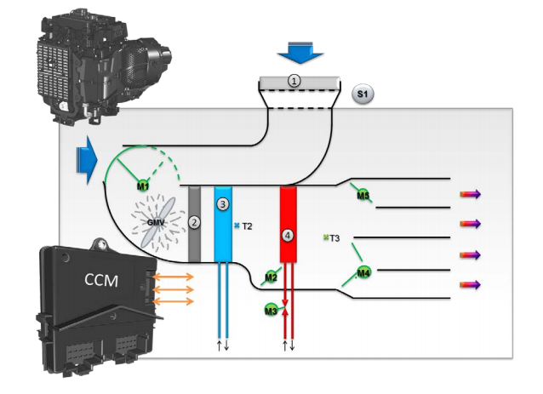

▪ Le groupe moto ventilateur (GMV)

▪ Le filtre 1 habitacle

▪ Le filtre 2 à charbon (uniquement en tout automatique)

▪ L’évaporateur 3

▪ L’aérotherme 4

▪ Le volet de recyclage M1

▪ Le volet de mixage M2

▪ Les volets de répartition M4 et M5

▪ La vanne d’eau M3

On retrouve également dans l’HVAC :

▪ La sonde évaporateur T2 pour la régulation du compresseur

▪ La sonde de température de sortie de l'HVAC T3 pour la régulation du volet de mixage et de la vanne d'eau

▪ Le capteur de qualité d’air AQS S1 pour la gestion automatique du volet de recyclage

.

* Fonctionnement de la boucle de froid

|  |  |  |  |  |  |
| --- | --- | --- | --- | --- | --- |
| 1 | Le système de climatisation est éteint, le chauffeur appuis sur le bouton auto | C:\Users\Laurent\Desktop\1.JPG | 4 | Le CCM commande l’afficheur du CCP et indique les précédents réglages.  (Mode auto activé) | C:\Users\Laurent\Desktop\4.JPG |
| 2 | Le CCM reçoit la demande d’activation du CCP en LIN | C:\Users\Laurent\Desktop\2.JPG | 5 | Le CCM vérifie les informations température et haute pression évaporateur  C:\Users\Laurent\Desktop\5JPG.JPG | |
| 3 | Le CCM commande le CCP pour l’allumage des voyants | C:\Users\Laurent\Desktop\3.JPG | 6 | Le CCM pilote l’embrayage du compresseur si les valeurs sont dans les tolérances  C:\Users\Laurent\Desktop\6.JPG | |

1. **Valeurs des composants du système**

**Manocontact**

Pression de fonctionnement : 12 bars.

Pression d’épreuve : 24 bars.

Pression d’éclatement : 36 bars.

Pression de coupure maxi : 29 bars.

Pression de coupure mini : 3 bars

**Compresseur**

Nombre de cylindres : 7.

Cylindrée : 154,9 cm3

Type d’embrayage de compresseur : électromagnétique.

Capacité d’huile : 175 cc

Poids : 8,1 kg.

Vitesse en continu : 6 000 tr/min.

**Embrayage électromagnétique**

Puissance consommé de la bobine : 42 W.

Résistance de bobine : 15,6 Ω.

Entrefer : 0,6 ± 0,2 mm

**Alimentations électriques en volts**

Embrayage du compresseur : 24V

Calculateur de climatisation (CCM) : 24V

1. **Fonction climatisation automatique**

**Mode automatique :**

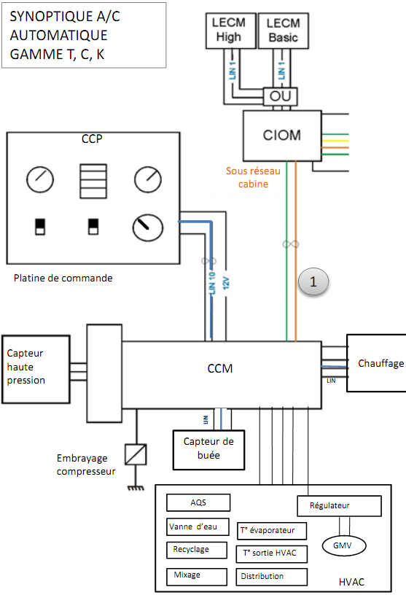

Dans ce mode, la climatisation est toujours activée. En fonction de la consigne chauffeur, le CCM ajuste la température et la distribution de l’air soufflé. Les températures extérieure, sortie HVAC et habitacle permettent au CCM d’ajuster la vitesse du moto-ventilateur, la position du volet de mixage, l’ouverture de la vanne de liquide de refroidissement et des volets de distribution.

**Mode Opti :**

CAN

Activé avec le mode automatique, ce mode permet au CCM de limiter l’effort du compresseur A/C. Le CCM réduit partiellement l’entrée d’air chaud extérieur en commandant le volet de recyclage. Il commande ce volet en fonction des températures extérieure, habitacle et consigne. En cas de détection de buée, le volet est ouvert.

Cette fonction intègre également la fermeture automatique du volet de recyclage en cas de pollution extérieure détectée par le capteur AQS.

**Mode dégivrage :**

La fonction dégivrage active la vitesse maxi du moto-ventilateur, la distribution pare-brise, l’activation de la climatisation et l’ouverture du volet de recyclage.

**CCM (Climate Control Module) :**

C:\Users\Laurent\Desktop\Capture.JPGLe CCM est en liaison LIN avec le CCP (Climate Control Panel), le capteur de buée et le bloc chauffage additionnel.

Ligne multiplexée

Il est en liaison filaire avec le capteur haute pression, l’embrayage, et tous les éléments contenus dans l’HVAC.

L’HVAC comprend le capteur de qualité d’air (AQS), le volet de recyclage, la vanne d’eau, le volet de mixage, les volets de distribution, la sonde de température de l’évaporateur, la sonde de température de sortie HVAC, le groupe moto-ventilateur et son régulateur.

Le CCM reçoit via le sous-réseau cabine (J2284), la température extérieure, la vitesse du véhicule, les consignes de l’afficheur et de la télécommande. Il reçoit également les informations du moteur comme la température du liquide de refroidissement et le régime moteur. Le CCM peut demander à l’EMS l’activation de la pompe de liquide de refroidissement (DTI 11&13) et du ventilateur moteur.

1. 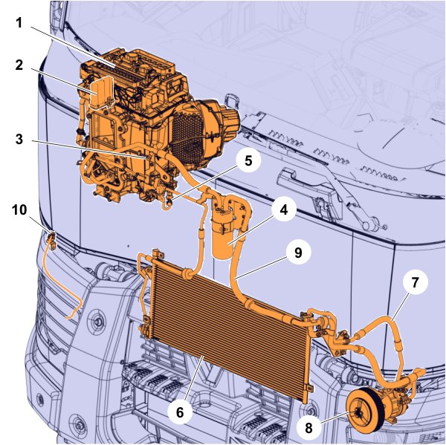**Emplacement des composants sur le véhicule**

|  |  |
| --- | --- |
| 1 | Climatiseur |
| 2 | CCM (A34B) |
| 3 | Valve de remplissage |
| 4 | Accumulateur avec dessicants |
| 5 | Capteur de pression |
| 6 | condenseur |
| 7 | Tuyau haute pression |
| 8 | Compresseur (Y42) |
| 9 | Tuyau basse pression |
| 10 | Capteur de température ambiante |

Préconisation en cas d'ouverture du circuit

▪ Obstruer les orifices le temps de la réparation pour éviter l'introduction de corps étrangers et d'humidité dans le circuit.

▪ Remonter des joints neufs et les huiler au montage,

▪ Remplacer l'accumulateur et l'orifice calibré pour la déshydratation et la filtration du circuit.

▪ Quantité d'huile : mesurer l'huile récupérée plus l'huile contenue dans les éléments remplacés.

**Remplissage de la climatisation** :

Un seul orifice de service situé sur la basse pression, avant l’accumulateur, est accessible depuis la calandre.

Prévoir un temps de récupération plus long. Si possible, faire réchauffer le véhicule avant d’effectuer la récupération.

Type de fluide : R134a HFC Quantité de fluide : 650gr

Type d’huile : Clim 244oil SP15 Quantité d’huile : 175cc

1. **Conditions de test d'efficacité**

▪ Moteur chaud entre 1000 et 1500tr/min

▪ Climatisation activée réglée sur froid maximum

▪ Pulseur en vitesse maximum

▪ Recyclage désactivé

▪ Distribution frontale

*Mesure de protection individuelle :*

* Porter des lunettes de protection intégrale
* Utiliser des gants de protection en caoutchouc

*Contraintes du poste de travail :*

* Travailler dans un local ventilé
* Ne pas exposer les fluides à la chaleur car ils peuvent se transformer en gaz toxique

1. **Architecture réseaux TEA2+**

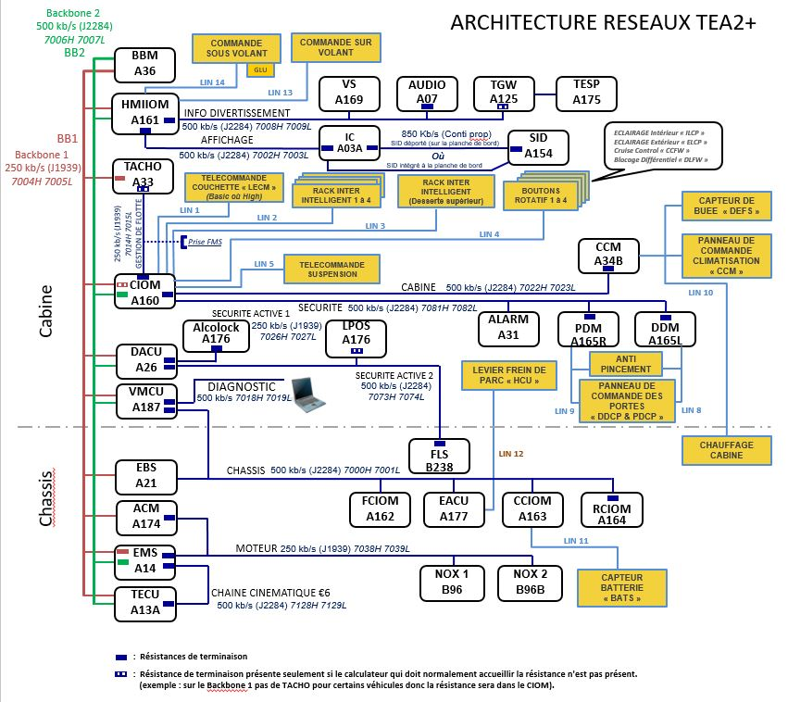

**PANNEAU DE CONTROLE DE CLIMATISATION (CCP)**

120 Ω

|  |  |  |  |
| --- | --- | --- | --- |
| Alco lock | Calculateur de gestion de l’alarme | EMS | Calculateur de gestion moteur |
| APM | Gestion de production de l’air | FCIOM | Module entrée/sortie avant châssis |
| BBM | Calculateur carrossier | IC | afficheur |
| DDM | Calculateur de gestion de porte | Nox | Capteur d’oxyde d’azote |
| CCM | Calculateur de gestion de climatisation | OBD | Diagnostic embraqué |
| CIOM | Module entrées/sorties cabine | PDM | Calculateur de gestion de porte passager |
| DACU | Calculateur d’assistance à la conduite | TECU | Calculateur de gestion de transmission (BV) |
| EBS | Calculateur de freinage à commande électronique | VMCU | Calculateur principal de gestion de véhicule |

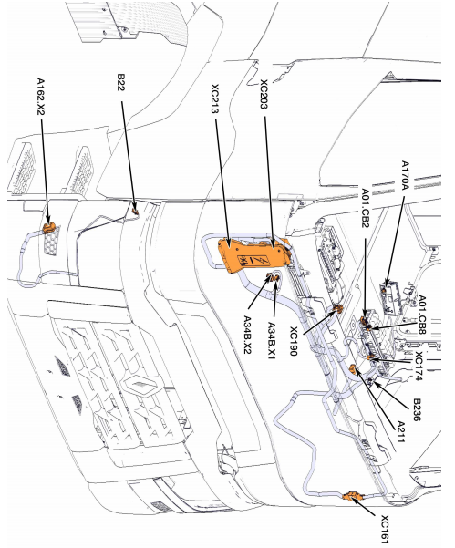**18) Cheminement des faisceaux**

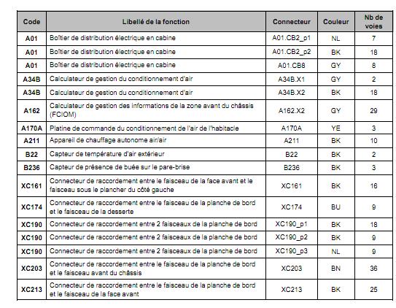

* Nomenclature du connecteur XC190

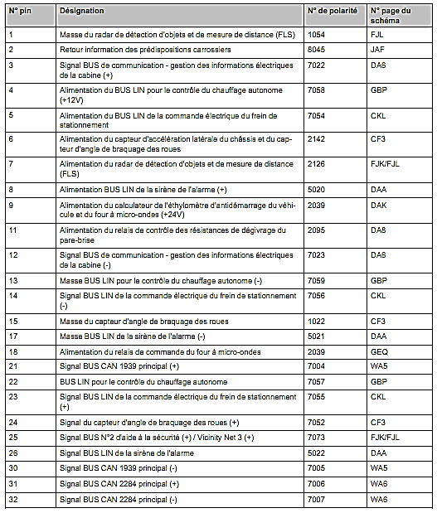

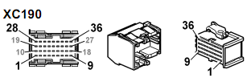

**19) Schéma électrique climatisation**

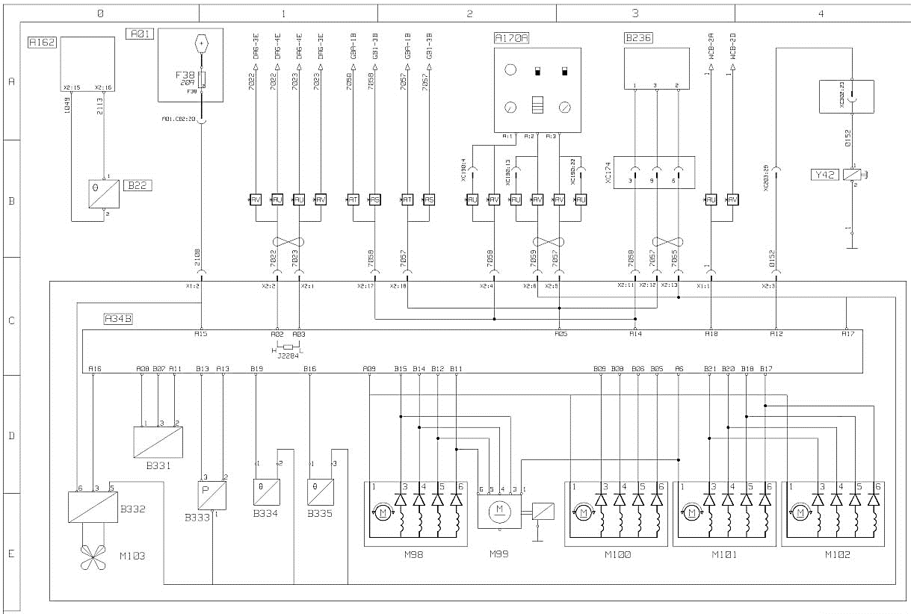

1. **Nomenclature du schéma électrique**

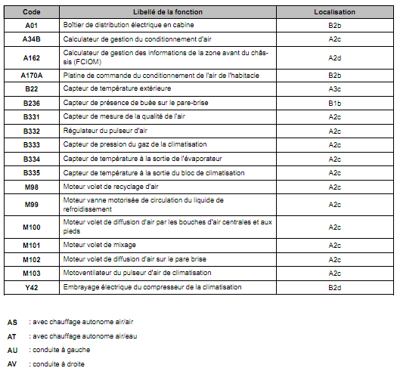

1. **L’attestation de capacité**

La nouvelle règlementation relative aux fluides frigorigènes (décret n° 2007-737 du 7 mai 2007 codifié dans les articles R543-75 à R543-123 du code de l’Environnement) définit les conditions de mise sur le marché, d’utilisation, de récupération, et de destruction des substances de types CFC, HCFC et HFC.

Cette réglementation impose depuis le 4 juillet 2009 à toutes les entreprises dont le personnel procède à des opérations de manipulation des fluides frigorigènes de détenir une ATTESTATION DE CAPACITÉ selon leur catégorie d’activité.

Il s’agit d’un titre valable 5 ans délivré par un organisme agréé par le ministère de l’environnement après la validation au sein de l’établissement de l’outillage, de l’aptitude professionnelle du personnel et de la mise en place d’un système de traçabilité.

Les différentes catégories

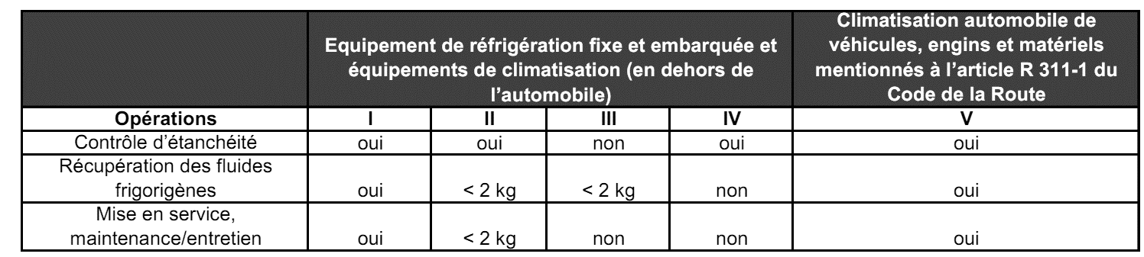

**Climatisation, pompe à chaleur et système de réfrigération** :

Autant d’équipements sur lesquels vous intervenez et qui nécessitent une attestation de capacité fluide frigorigène. En effet, si vous procédez à la mise en route et/ou à l'entretien des équipements frigorifiques et climatiques contenant des fluides frigorigènes, y compris sur des navires :

* Vous relevez des catégories de I à IV.

**Climatisation des véhicules :**

Vous intervenez sur la climatisation habitacle des véhicules relevant de l'article R.311-1 du code de la route, vous devez être titulaire d’une attestation d’aptitude :

* Vous relevez de la catégorie V.

1. **Tableau de codes défauts (DTC) concernant le calculateur de climatisation (CCM)**

|  |  |  |  |  |  |  |  |  |
| --- | --- | --- | --- | --- | --- | --- | --- | --- |
| **calculateur** | **DTC ISO** | **Evènement d’échec** | **Type de problème** | **Description du comportement de la fonction** | **Erreurs possibles** | Procédure d’effacement des défauts | **Proposition d’action** | **Nom du propriétaire** |
| CCM | P064511 | Présence de basse tension quand on ne s’y attend pas | Court-circuit vers la masse | Commande de relais d’embrayage A/C  Le circuit ne peut pas être activé | Faisceau de câbles, broche CCM A12  court-circuité par rapport à la masse | Action supplémentaire est  nécessaire | Vérifier le câblage et les connecteurs du relais d’embrayage CCM et A/C |  |
| Relais d’embrayage de l’aéronef |
| Circuit de commande |
| CCM | P064515 | Court-circuit sur batterie ou circuit ouvert conditions détectées | Court-circuit vers Batterie ou ouverte | Commande de relais d’embrayage A/C Circuit ne peut pas être  activé/désactivé | Faisceau de câbles, broche CCM A12 court-circuit sur batterie OU circuit ouvert | Action supplémentaire est nécessaire. | Vérifier le câblage du relais d’embrayage CCM et A/C | Relais d’embrayage du compresseur : Circuit de commande |
| CCM | U114149 | Panneau de contrôle de climatisation :défaillance détectée | Interne Électronique  Échec | Aucune communication sur lin Bus.  Aucune communication  entre CCM et Slave nœuds connectés sur Lin Bus | Module de contrôle climatique  endommagé | Action supplémentaire est nécessaire. | 1. Redémarrer le logiciel  2. Remplacer le matériel CCM | LIN10  Réseau de communication |
| CCM | U114188 | Bus hors état  détecté | Arrêt du bus | Aucune communication LIN10 Fonctionnalité sur :Chauffage de stationnement Panneau de contrôle de climatisation Capteur de buée | Court-circuit vers la masse du CCM  OU  Connecteur A de A170, broche X2:5 OU XC190 : 22 Connecteur endommagé  Emetteur-récepteur endommagé | Action supplémentaire est nécessaire. | Vérifier que la ligne du capteur, chauffage additionnel & Climate Control Panel (CCP en A:3) soit connectés au CCM (en A05) | LIN10  Réseau de communication |
| CCM | B150D16 | Contrôle du CCP Tension d’alimentation CCP< 7V | Tension de circuit sous le seuil | Panneau de contrôle climatique Général réduit/non fonctionnalité | Batterie déchargée Défaillance du système d’alimentation électrique | action supplémentaire est nécessaire. | Vérifier l’alimentation du panneau de commande climatique | Panneau de contrôle de climatisation CCP |

1. **Gestion des déchets d’atelier dangereux ou non dangereux**

**Déchets Industriels Dangereux DID :**

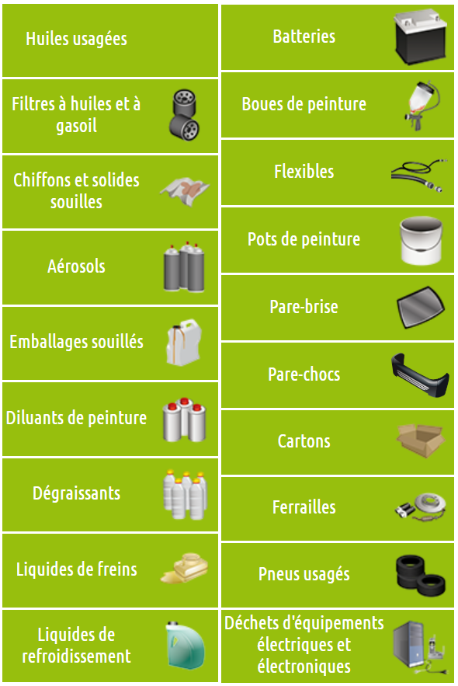Il existe 2 grandes catégories de déchets.

- Les déchets industriels banals (DIB) :

Ils ne sont pas polluants. Certains peuvent être assimilés aux déchets ménagers selon leur quantité. Cependant, leur présence en très grande quantité porte une atteinte à l'Environnement, comme le carton, le papier, le bois, les plastiques, les métaux...

- Les déchets industriels dangereux (DID) :

Ils sont potentiellement polluants pour la nappe phréatique et présentent de graves risques pour l'Environnement s'ils ne sont pas traités spécifiquement.

D’une façon générale, ils sont dommageables pour l’homme et l’environnement, comme les huiles, les solvants, les diluants, les filtres à huiles, les néons, les batteries, les piles, les bombes aérosols... Par extension, les emballages de ces produits, même vides, sont considérés comme des DID et même les matériaux ayant été en contact sont des DID comme les absorbants, les chiffons, les gants…

Les Déchets Industriels Dangereux (DID) ne doivent pas être mélangés aux Déchets Industriels Banals (DIB). Ils doivent être traités séparément, dans des filières appropriées. Par conséquent, ils ne doivent pas être confiés au service de collecte communal.